Vamos a explicar en esta unidad los cambios que ocurren en el ser humano durante el proceso de envejecimiento. Para poder involucrar mejor a las personas con discapacidad intelectual en proceso de envejecimiento (AAWID), les presentaremos a Jorge, observando su evolución a lo largo del tiempo. De esta forma, podremos contar las características de envejecimiento más importantes y el proceso por el que ha pasado Jorge hasta llegar a la vejez.

La historia de Jorge

**El joven Jorge**



Aquí presentamos al joven Jorge, de 30 años, que trabaja como ayudante en un servicio de conserjería en una escuela. Le encanta caminar y jugar al tenis con sus amigos y amigas en su tiempo libre. No tiene ningún problema de salud, por lo que no toma ningún medicamento.

**Jorge hoy en día**

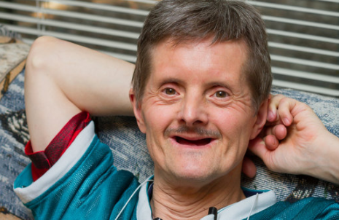

Así es como se ve Jorge hoy en día. Tiene 70 años y, como podemos observar, su cuerpo y apariencia física ha cambiado. Ya no trabaja porque está jubilado. Ya no juega al tenis en su tiempo libre y debe tomar medicación porque padece algunas enfermedades.

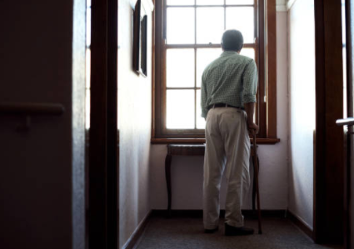

Actualmente, Jorge está cansado de jugar al tenis, no le gusta salir con tanta frecuencia como cuando era más joven. A veces se siente triste y desanimado, prefiriendo pasar su tiempo viendo la televisión y no con amigos.

Como resultado de su edad, Jorge ha descubierto que se han producido varios cambios en su cuerpo a lo largo de los años:

* Su piel se ha vuelto más frágil, menos flexible, apareciendo arrugas.

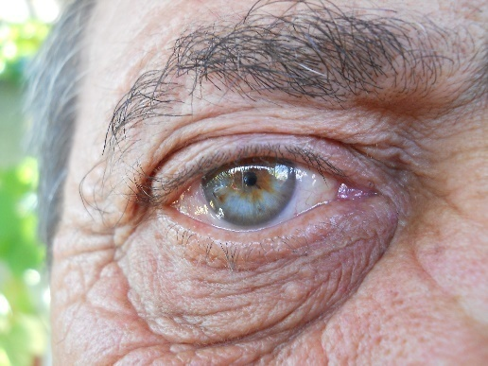

* Sus músculos y huesos no son como antes. Hoy en día son más débiles y han perdido fuerza. No puede levantar peso y tiene problemas relacionados con la artritis.
* Cada vez tiene más problemas para moverse y tiene problemas de equilibrio, llegando a la situación de caerse más de una vez.



* Sus dientes se han vuelto más frágiles y algunos se han caído.



* Tiene problemas para ver y oír.
* Tiene problemas para dormir, está cada vez más cansado durante el día y menos motivado para salir de casa.
* Tiene problemas cardíacos y niveles altos de colesterol y presión arterial.
* Tiene dificultad para respirar; se fatiga cuando tiene que caminar largas distancias o subir escaleras.
* Toma una gran cantidad de medicación.
* Tiene diabetes y debe controlar el nivel de glucosa en sangre todas las mañanas.



Ejercicio 5.1. ¿Qué significa para ti envejecer?

Actividad 1: El concepto de envejecimiento

En esta actividad introductoria, el educador puede preguntar a los adultos mayores con discapacidad intelectual (AAWID), individualmente o en grupos, qué entienden por el concepto de «envejecimiento». Los AAWID tienen que explicar por sí mismos el concepto. Las siguientes preguntas y vídeos pueden ayudar a iniciar el debate:

Preguntas:

* ¿Has pensado alguna vez en el concepto de «envejecimiento»?
* ¿El envejecimiento es una parte importante de nuestra vida? ¿Por qué?
* ¿El envejecimiento es bueno o malo?
* ¿Qué podré hacer cuando sea mayor?

Vídeos:

* <https://www.youtube.com/watch?v=yzbijwgtXBw> (subtítulos accesibles en varios idiomas)
* <https://www.youtube.com/watch?v=VPIMiw3bPFo> (subtítulos solo en español).

**Nota:** Puede suceder que no comprendan el concepto de envejecimiento o no sean capaces de explicarlo. Para ello, el educador puede recibir el apoyo de las preguntas y vídeos anteriores. El objetivo es familiarizarse con el proceso de envejecimiento y con el hecho de que su cuerpo va a cambiar con el tiempo.

Actividad 2: El significado para ti del envejecimiento

Una vez que se comprende el concepto de envejecimiento, el educador podría pedir a los AAWID que reflexionen sobre:

1. Los cambios que han visto en sus padres desde que los AAWID eran jóvenes hasta ahora.

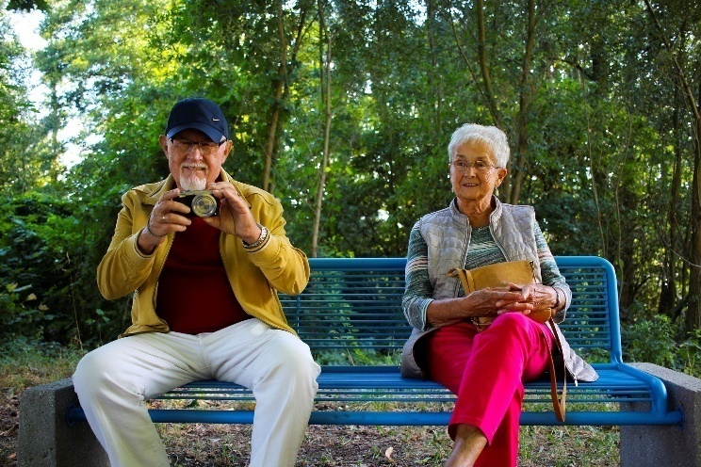

1. Un ejemplo de una persona que ha envejecido. ¿Cómo te sientes cuando ves a esta persona?
2. ¿El proceso de envejecimiento será algo que también te va a suceder a ti? ¿Está sucediendo ahora?
3. ¿El proceso de envejecimiento es igual para todos?
4. ¿Qué podemos hacer para mejorar nuestra felicidad cuando envejecemos?